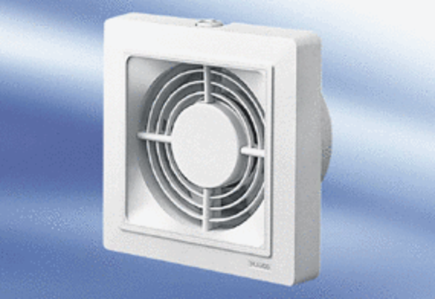Kishelyiség ventilátor ECA 15/4 VZCsomagolási egység: 1 darabVálaszték:
Termékszám: 0080.0981Gyártó: MAICO

